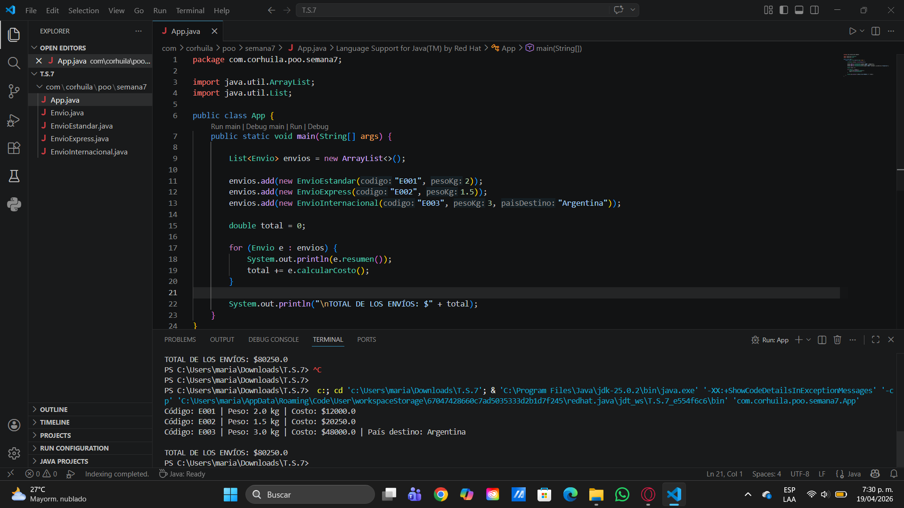
EXPLICACIÓN
Básicamente el polimorfismo aquí se usó porque se tiene una lista de tipo Envio donde se guardan distintos tipos, como EnvioEstandar, EnvioExpress y EnvioInternacional. Entonces todos se manejan como si fueran del mismo tipo base, pero cada uno funciona diferente por debajo.
El método que se sobrescribe es calcularCosto(), porque cada tipo de envío calcula el precio a su manera. Por eso se usa @Override, para asegurarse de que cada clase hija haga su propio cálculo bien.
Lo bueno de esto es que en la clase App no toca usar if ni switch para ver qué tipo de envío es, porque Java ya sabe cuál método ejecutar dependiendo del objeto.
Y si después quieres agregar otro tipo de envío, solo creas otra clase que herede de Envio y le haces su calcularCosto(), sin tener que cambiar lo demás. Eso hace que todo sea más fácil de ampliar y mantener.

